森林火险气象等级预报

2015年 第205期

湖南省气象台 签发：蔡荣辉

预计今天下午到明天白天：全省大部分地区森林火险等级较低。
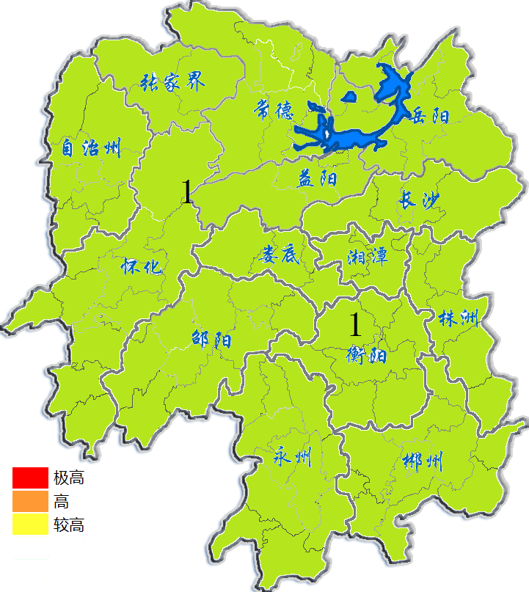
预报：唐杰
2015年12月24日

